3 AÑOS-RECOMENDACIONES PARA TRABAJAR EN CASA DESDE EL DÍA 4 AL 8 DE MAYO

Seguir trabajando las recomendaciones dadas anteriormente y además:

3 años
- Recordar diariamente la fecha:
-¿Qué día de la semana es hoy? (lunes, martes…)
-¿Qué número?
-En qué mes estamos?
-¡En qué año?
-En qué estación?
-Mira por la ventana y di qué día hace hoy: está nublado, llueve, hace sol, hace viento, graniza).
-Aprender la poesía “
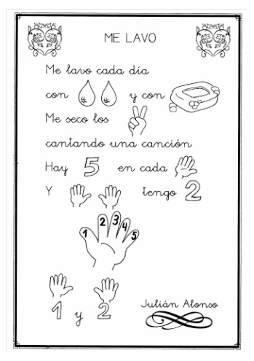
Me lavo cada día
Con agua y con jabón.
Me seco los deditos
Cantando una canción.
Hay cinco en cada mano
Y manos tengo dos.
Uno, dos, tres, cuatro y cinco.
Una y dos.

- Repasar y pronunciar palabras que empiecen por la letra A: águila, anillo, araña, astronauta, abanico, avión, ancla, arco, árbol, aguja, azul, azúcar, alfombra, aro, aceituna, abeja, aspa, avestruz, autobús, ardilla, aspiradora, antifaz, ala, arena, abuela, avispa y todas las que se os ocurran.
Si podéis, miradlas en este enlace de youtube:
https://www.youtube.com/watch?v=zIUZBjYqJxQ
Después los niñ@s harán un dibujo , dos… de la palabra/as que quieran. Debéis ponerles un modelo, bien dibujado por vosotr@s, sacado de un libro, un cuento, un catálogo de propaganda…

- Recordar el trazo de la letra A mayúscula.
¿Cómo la trazamos?
-Primero se traza una raya inclinada / de arriba hacia abajo.
-Después se traza otra raya inclinada ∧ de arriba hacia abajo.
-Por último se cierra trazando la raya del centro de izquierda a derecha A.
Yo les digo: un tejadito que se cierra.
- La trazan en el aire cuatro o cinco veces con el dedo. Debéis ayudarles.
- Después les realizáis varias letras “A” con puntitos en un folio para que las repasen (primero con lapicero y luego con rotulador)
- Por último, las escriben ell@s solos en un folio.

Recordadles siempre que agarren bien el lapicero con los dedos pulgar e índice (yo les digo “piquito”).

- Realizar el trazo del triángulo.
¿Cómo los trazamos?
-Primero se traza una raya inclinada / de arriba hacia abajo.
-Después se traza otra raya inclinada ∧ de arriba hacia abajo.
-Por último, se cierra el triángulo uniendo de izquierda a derecha
- Primero lo trazamos en el aire treo o cuatro veces
- Después les trazáis tres puntitos ∴ en un folio para que los unan (primero con lapicero y luego con rotulador) y formen los triángulos.
- Por último, los dibujan ell@s solos en un folio.
Aquí tenéis enlace para reforzar el aprendizaje del triángulo:
https://www.youtube.com/watch?v=E6LkpqIm1PM

- Cuentacuentos: “ Veo, veo, un ratón? ″
Esta semana veréis este cuento y a continuación los niñ@s harán un dibujo del animal que más les haya gustado. Deberán colorearlo ¡por supuesto! Les quedará mucho más bonito.
Este es el enlace de youtube:
https://www.youtube.com/watch?v=0DPjmMv-PpA
Ya sabéis que si no podéis verlo, no importa, siempre tendréis alguno en casa para leerles y hacer su dibujo.
¡Que no se os olvide!

